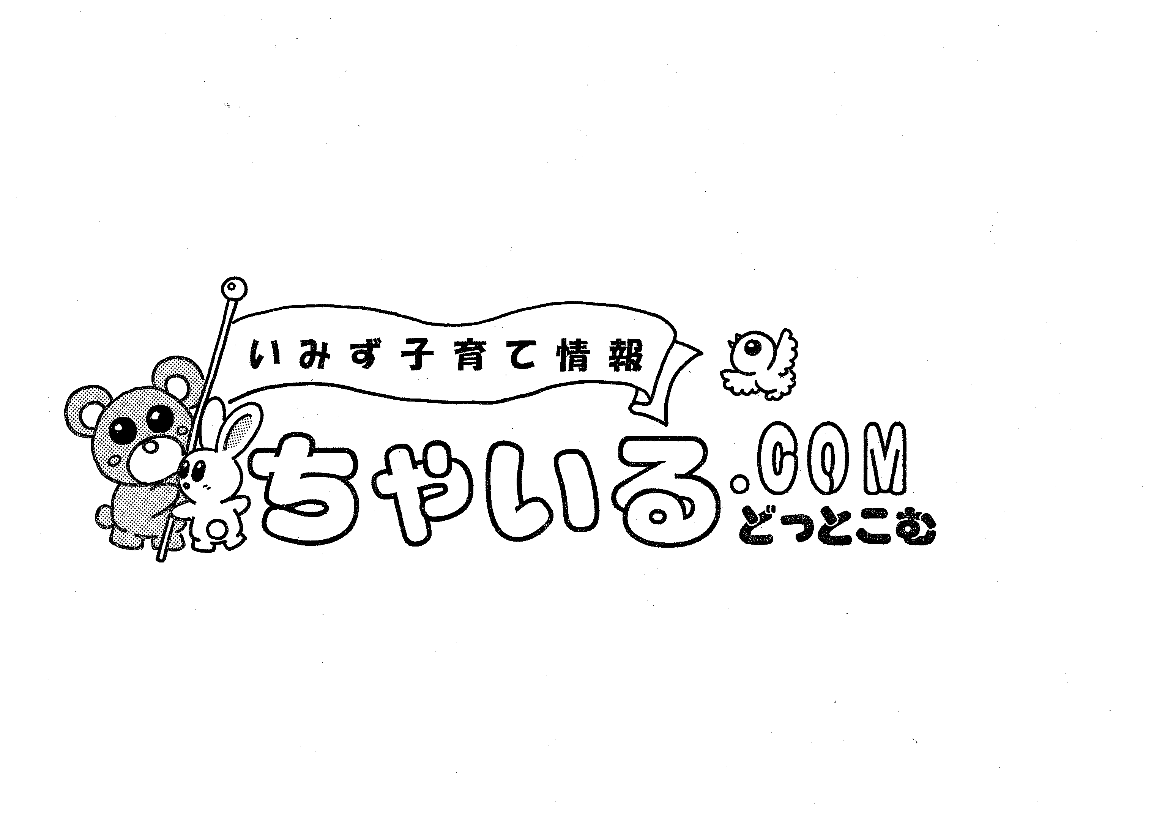

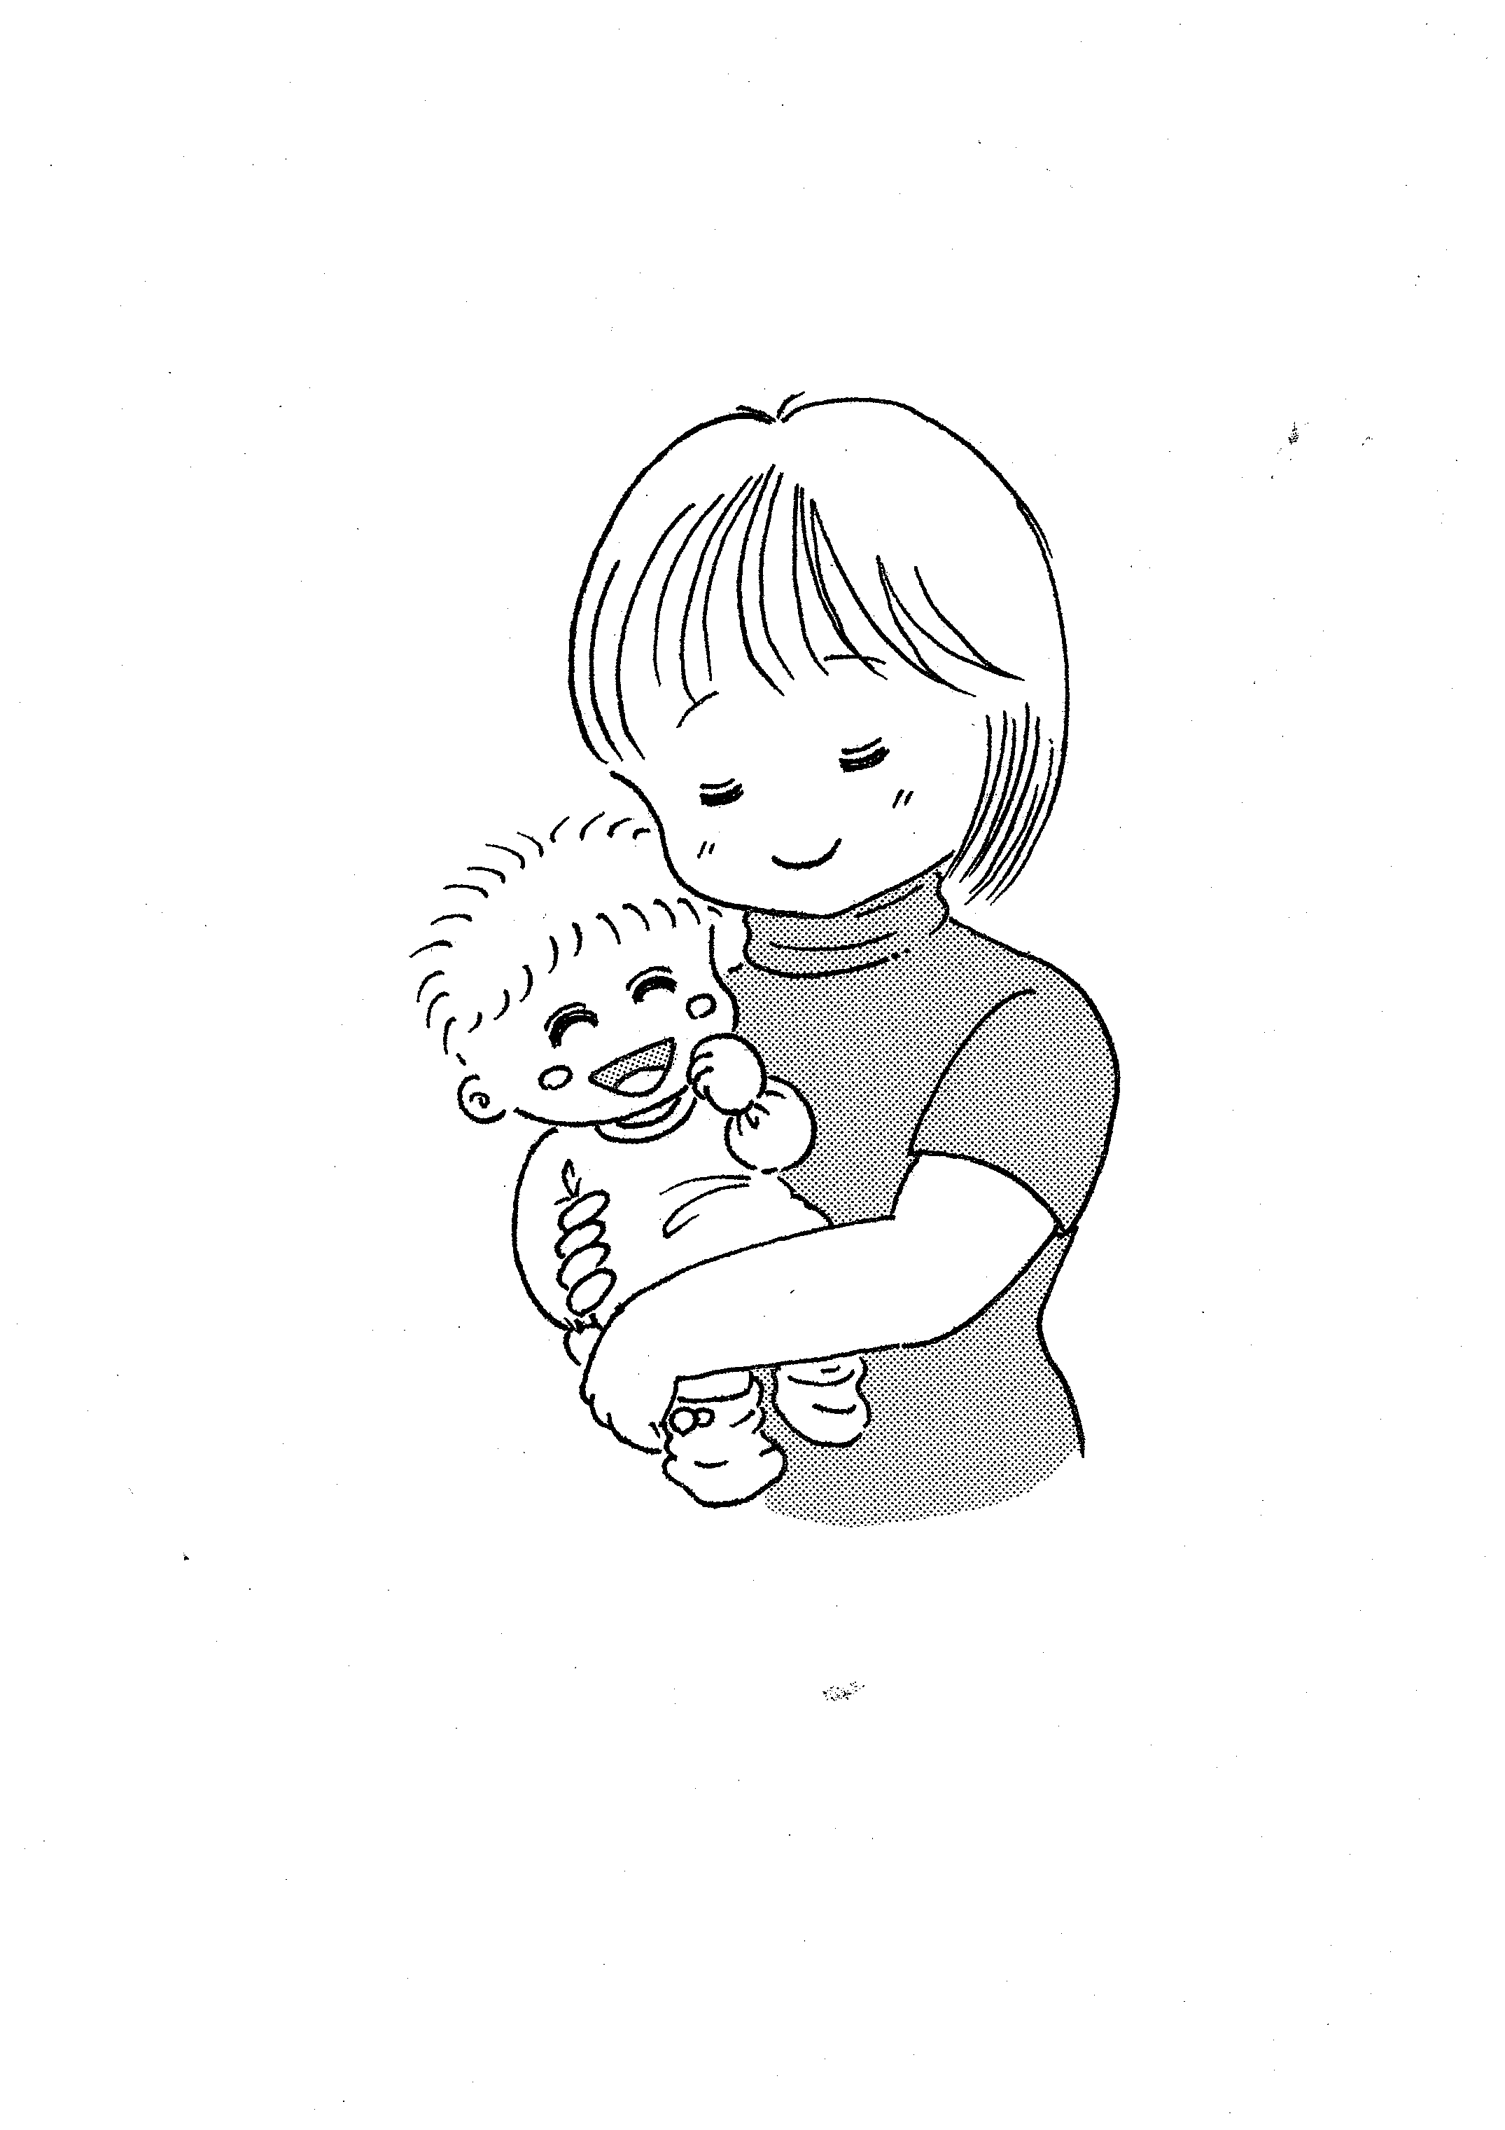
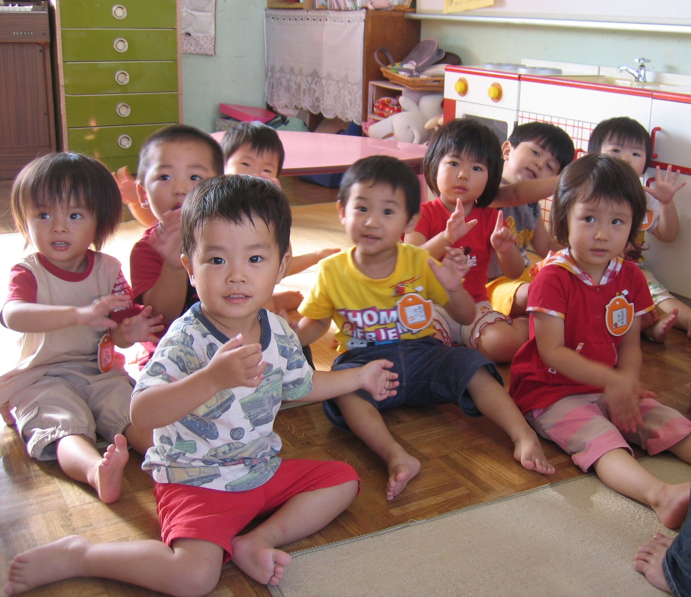
毎日の子育てで、我が子の成長に喜ぶこともあれば、これでいいのだろうかと悩むこともあるかと思います。それは、あなただけでなく子育て中の人、みんなが同じ思いをもっています。
「いみず子育て情報」は、あなたの子育てのヒントになる情報を提供したいとの思いを込めて、「地域の仲間とともにみんなで楽しく子育てしよう」をテーマに、子育て中の市民の方々と協力しながら一緒につくりました。
射水市は、子育てしやすいまちづくりに向けて、いろいろな取り組みをしています。あなたをはじめ、家族、地域の温かい絆と共に、子どもの健やかな成長を応援していきたいと考えています。この情報誌が、忙しい毎日の中でちょっと立ち止まり、子育ての悩みを解消し、また、子育ての喜びを実感するきっかけとなれば幸いです。
射水市
第１号 平成19年９月
発行
目 次 保育園と幼稚園の違いってなあに？ P ②～⑥
塚原保育園のお友達
塚原保育園 P ②
事例紹介
大門わかば幼稚園 P ③
保育料（保育園・幼稚園）について P ④・⑤
保育園と幼稚園なんでもＱ＆Ａ P ⑥
子育てアドバイス「甘えた人が自立する」 P ⑦
子どもの健康 「熱性けいれん」 P ⑦
わが家の川柳・子どもの一言 P ⑧
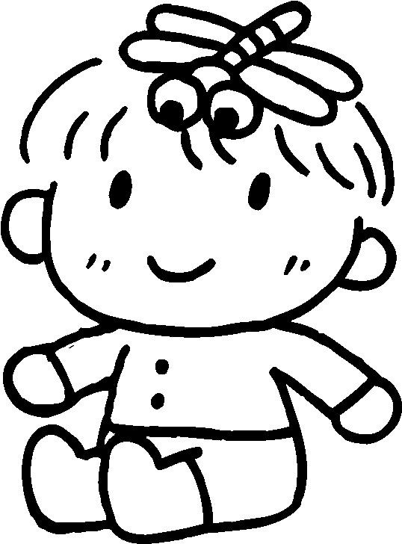
保育園
ってこんなとこ
【塚原保育園（新湊地区）の１日】

7:00 早朝保育
自宅から一番近い、地域の保育園だったので塚原保育園を選びました。一時は職場の近くの他の保育園も考えましたが、小学校へあがることも考えて、地元のお友達ができるこちらにしました。
とても甘えん坊ですが、保育園が大好きで毎日元気に登園してくれるので、安心して仕事をしています。
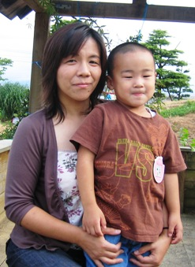
登園
・あいさつ
・持ち物の整理
・飼育栽培のお世話
好きな遊びをする
・自主的な活動
・課題のある活動
11:30 おかたづけ

配膳のお手伝い ～二山加代さん、宗人君(４歳)親子～
給食
市役所の子ども課に各保育園の開放保育の日時を問い合わせて、色々な保育園を見てまわりました。職場から近いことと、先生方の子ども達への優しい接し方を見て塚原保育園に決めました。
美和ちゃんはお友達と遊ぶことと給食が楽しみで、白いごはんをつめたお弁当をかばんに入れるのを毎日楽しみにしています。
食後の後かたづけ
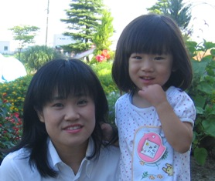
・歯みがき、お部屋の掃除

13:00 お昼寝 または 遊び


15:00 おやつ
年齢やクラスでの活動

16:30 降園（お迎え順） ～米田佐織さん、
18:00 延長保育 美和ちゃん(３歳)親子～
19:00 終了

【塚原保育園 竹脇 百合子 園長】
◎保育園は、仕事などで家庭で保育できない保護者に代わり、お子さんをお預かりするところです。
◎保育目標
・たくましい心と身体をもつ子ども ・友だちと一緒にあそぶ子ども
・考えてやりぬこうとする子ども ・思いやりのある子ども
◎塚原保育園の特徴
田園にかこまれ、緑いっぱいの保育園です。畑作り、詩吟教室、サッカー教室、絵画教室、絵本の読み聞かせなどでいろいろな人達とふれあい、多くのことを楽しく学んでいます。地域の人達に支えられ、地域と共に歩む保育園です。
◎年間スケジュール
４月 ５ ６ ７ ８ ９ １０ １１ １２ １ ２ ３
進級式 子どもの日 七夕まつり 運動会 芋ほり ごっこ遊び クリスマス会 豆まき 卒園式
入園式 のつどい 遠足 ウォーターランド 遠足 お芋パーティー もちつき 新年子ども会 ひな祭り
②

幼稚園
ってこんなとこ
【大門わかば幼稚園（大門地区）の１日】
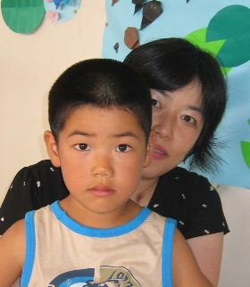
8:15 登園
自分は県外出身で、富山県のお母さんは、子どもが小さい頃からフルタイムで働いている人が多いなと思いました。私は、子どもが小さいうちは親子の時間を大切にしたいので、幼稚園にしました。
給食は何でも残さず食べるので、先生方もお鍋を空にしたいときは昇太のところへ持ってこられるんですよ。
・あいさつ
・持ち物の始末
・当番活動
8:50 好きな遊びの時間
・１人で…
・好きな友達と…

（自主的な活動）
10:00 おかたづけ
元気もりもりタイム ～斎藤ふみさん、昇太君(５歳)親子～
（運動的な遊び）
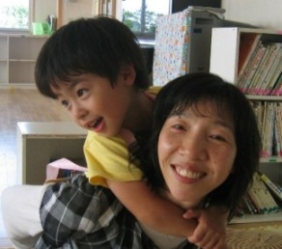
３歳で入園してまだ少ししか経っていませんが、最初は周りの様子を見ていたかんじ。最近はお友達の名前がちょっと会話に出てくるようになってきました。母親の知らないお友達の名前が出てくるなど、子どもだけの世界が広がっているのが嬉しいです。
４月からパート勤めをするようになりましたが、子どもが幼稚園から送迎バスで帰ってくる前に仕事を終わらせてもらっています。
10:30 みんなと一緒に活動する時間
・クラスのみんなと…
・同年齢の仲間と…
・異年齢の仲間と…
・園全体のみんなと…

11:45 給食
13:10 ぴかぴかタイム
（お部屋のそうじ）
13:30 好きな遊びの時間 ～直江純子さん、
13:50 お帰りの会 浩明君(４歳)親子～
14:30 降園（通園バス・集団降園）
16:30 預かり保育終了

【大門わかば幼稚園 岡山 萌子 園長】
◎幼稚園は、幼児を保育し、適切な環境の中で、その心身の発達を助ける教育機関です。
◎目指す幼児像
・明るく元気な子ども ・心のやさしい子ども ・進んで考える子ども
◎大門わかば幼稚園の特徴
小川や池のある遊び空間、オープンスペースや回廊デッキなど、明るいモダンな設計で木のぬくもりが感じられる環境です。凧まつりなどの地域行事に参加したり、花壇・野菜作り、絵本の読み聞かせ、運動的な遊びを積極的に取り入れ、地域と家庭と園とで「共有」をすすめています。
◎年間スケジュール
４月 ５ ６ ７ ８ ９ １０ １１ １２ １ ２ ３ 始業式 わかば凧祭り 七夕まつり 始業式 遠足 生活発表会 クリスマス会 始業式 節分 卒園式
入園式 花壇作り 家庭訪問 終業式 プール開放 運動会 終業式 餅つき会 入園説明会
③

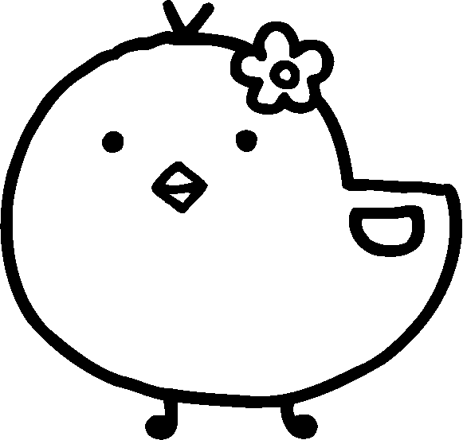

保育料（保育園・幼稚園）について



保育園 【公立・私立どちらも同じ】
公立、私立のいずれの保育料の軽減についても、
詳しくは、子ども課（82-1953）にお問い合わせ下さい。

◎私の家の保育料（給食費含む）はいくら？
※教材費は、必要があればそのつど集めています。
源泉徴収票の源泉徴収税額を見て下さい。

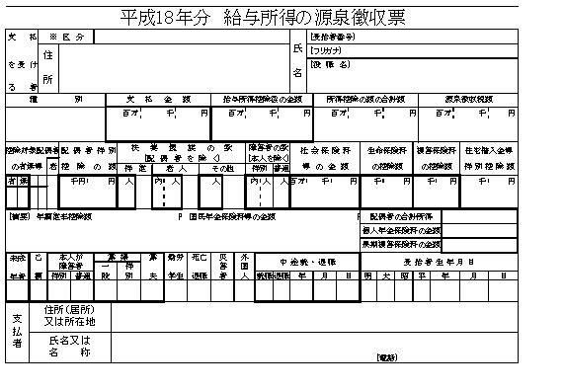

源泉徴収票は、年末に勤め先から配られる、
その年の給与・税額等が記載された葉書くらいの大きさの紙のことです。

射水市ＨＰ→各課のページ→子ども課→保育・幼稚園係→保育園→保育料について

・原則として、保護者（お父さん・お母さん）の源泉徴収税額を合計した金額で、階層区分を見て下さい。
・確定申告などで納税額に変更があった場合には、徴収税額が変わることもあるので、だいたいの目安として下さい。
・源泉徴収票の中の 部分に金額の記載のある住宅取得控除を受けている方は、子ども課へお問い合わせ下さい。


わーい
本当？
◎私の家の場合、保育料は軽減されるの？
ⅰとⅱの２つの軽減は、 同時には適用できません。
申請は、入園申込みの時にして下さい。

ⅰ) 兄弟姉妹同時入園の軽減
同じ世帯から２人以上のお子さんが入園している場合、
２番目のお子さんは基準額の半額、それ以降のお子さんは無料になります。
ⅱ) 第３子以降児の軽減
第３子以降のお子さんの保育料が、原則半額になります。

保育園の保育料は全国一律ではありません。公立・私立いずれの保育園も、所在地の市町村がそれぞれ決めています。
射水市では子育てしやすいまちづくりを目指し、富山県内15市町村の中でも保育料を安く設定しています。また、上記の２つの保育料軽減も射水市が独自に行っているものです。
保育料は安く、けれども保育の質は落とさない。みんなに優しい、充実した保育サービスを目指しています。

④

公立幼稚園の保育料軽減 各幼稚園 ・ 子ども課（82-1953）
私立幼稚園の保育料軽減
各幼稚園 ・ 子ども課（82-1953）
教育総務課（59-8090）
毎年６月頃に、各幼稚園（公立・私立いずれも）から案内があります。
幼稚園
県内で最も安く設定しています。
【公立】
◎幼稚園保育料など
月額 6,500円 ※給食費（4,500円）、教材費（各園によって異なる）などが別途必要です。
◎幼稚園保育料の軽減
ⅰ) 世帯の所得に応じた軽減
ⅰとⅱ両方に該当する世帯は、軽減額の大きいほうが 適用されます。
区 分 | 減免額（月額） | 減免後保育料（月額）
生活保護世帯 | 6,500円 | 無料
市民税所得割非課税世帯 | 5,200円 | 1,300円
市民税所得割課税額 5,000円以下の世帯 | 2,600円 | 3,900円
市民税所得割課税額 14,000円以下の世帯 | 1,300円 | 5,200円
ⅱ) 第３子以降（３歳児と４歳児）の軽減
幼稚園保育料 | 減免額（月額） | 減免後保育料（月額）
6,500円 | 3,250円 | 3,250円

【私立】あおい幼稚園（小杉地区）の場合
ちょっと難しい表だけど、よ～く確認してね。お金は大事だよ。
◎幼稚園授業料など
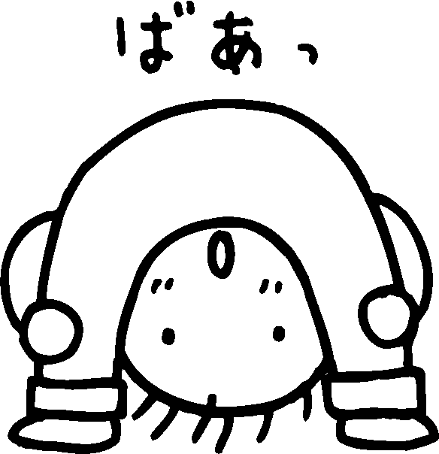
月額 22,000円 ※兄弟姉妹が同時に在籍していた場合、２人目は15,000円
※給食費（4,000円）、施設費（2,000円）、教材費（実費）などが別途必要です。
◎幼稚園保育料の軽減
ⅰ) 私立幼稚園就園奨励費補助金（対象は射水市民ですが、通園する私立幼稚園は射水市内・市外を問いません。）
世帯（お子さん）の状況  所得の状況 | 補 助 限 度 額 （年 額）
世帯（お子さん）の状況  所得の状況 | 小学校１・２年生の兄・姉がいない場合 |  |  | 小学校１・２年生の兄・姉がいる場合
世帯（お子さん）の状況  所得の状況 | Ａ １人就園の場合  又は同じ世帯から２人以上就園している場合の一番上のお子さん  （就園第１子） | Ｂ 同じ世帯から２人以上就園している場合の２番目のお子さん  （就園第２子） | Ｃ 同じ世帯から３人以上就園している場合の左以外のお子さん  （就園第３子以降） | Ｄ 小学校１・２年生の兄・姉が１人いて、就園している場合の一番上のお子さん  （第２子扱い） | Ｅ 小学校１・２年生の兄・姉が１人いて、同じ世帯から２人以上就園している場合の左以外のお子さん  又は小学校１・２年生の兄・姉が２人以上いる園児  （第３子以降扱い）
ア 生活保護・市民税非課税世帯 | 141,900円 | 185,000円 | 257,000円 | 157,000円 | 171,000円
イ 市民税所得割非課税世帯 | 107,600円 | 162,000円 | 250,000円 | 126,000円 | 144,000円
ウ 市民税所得割課税額 34,500円以下の世帯 | 81,700円 | 143,000円 | 245,000円 | 103,000円 | 123,000円
エ 市民税所得割課税額183,000円以下の世帯 | 57,500円 | 127,000円 | 240,000円 | 81,000円 | 104,000円
※対象は満３歳児、３歳児、４歳児、５歳児を私立幼稚園に通園させておられる保護者の方です。
※園児の兄・姉が保育園に通園している場合も、同時就園と考えます。
※幼稚園経由で補助されます。各幼稚園から保護者の方への補助時期については、各幼稚園にお問い合わせ下さい。
※園児と生計を共にしているご家族の中で２人以上に所得がある場合は、所得割課税額を合計した額が基準になります。「課税証明書」(市役所で取得するもの)、「特別徴収税額の通知書」（勤め先から６月頃に配られるもの）などをご覧下さい。
※補助対象となるのは入園料と保育料を合計したものであり、それらが補助限度額（年額）を下回る場合はその額を限度とします。
ⅱ) 第３子以降補助金

第３子以降の満３歳児、３歳児、４歳児、５歳児を私立幼稚園に通園させておられる保護者への補助
世帯の所得によっては、ⅰとⅱを両方受けることができます。
⑤

Ｑ：保育園と幼稚園ってどう違うの？
保育園と幼稚園なんでもＱ＆Ａ
みんなのに、保育園と幼稚園の先生がずばりお答えします。
ＨＰにはもっと詳しく載ってるよ。
射水市ＨＰ→くらしの情報→
ライフイベント→子育て情報
Ａ： 違いは色々ありますが、一番大きな違いは次のとおりです。
保）保護者が仕事や病気、出産、介護などで就学前のお子さんを保育できない場合に、代わって保育を行うところです。これらの条件を満たしていないと入園できません。
幼）小中学校などと同じ学校教育法に基づく教育機関で、原則３歳以上のお子さんが就学前に幼児教育を受けるところです。ただし義務制ではなく、入園は保護者の自由です。

Ｑ：保育園、幼稚園選びのポイントは？

Ａ： 保育園にするのか幼稚園にするかは、各家庭のライフスタイルや子育て方針などによって決められればよいと思います。具体的にどの園にするのかは実際に見学するのが一番です。園の広さや施設が充実しているかどうかはもちろんですが、子ども達が快適に過ごせるための環境づくりがなされているか、子ども達の活動の様子はどうかなど実際に見て決めて下さい。未就園児のための育児教室をやっているところも多いので利用してみるのもおすすめです。運動会など、園の行事を見学してみるのもよいでしょう。

Ｑ：公立と私立では、どんな違いがあるの？
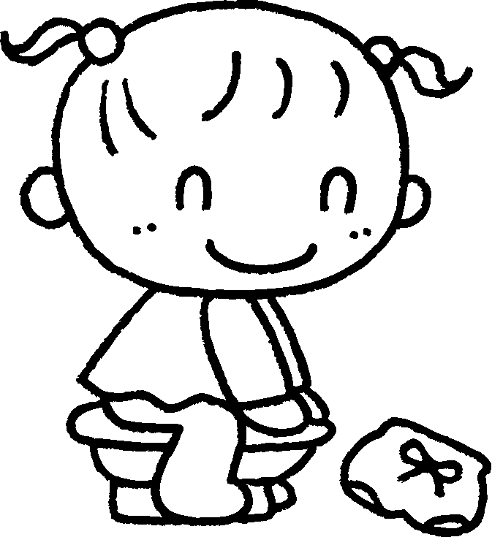
Ａ： 保育園も幼稚園も、公立は、地域とのつながりが深いです。各園で多少の違いはありますが、射水市内であればどこの園もおおむね同じです。一方、私立は、特色のある活動をしている所が多いです。保育園については、私立は公立に比べて比較的特別保育（延長・一時・休日・病後児）が充実しているので、そこをきちんと確認することも大切です。

Ｑ：定員はありますか？
Ａ： 保育園も幼稚園も、園ごとに定員があります。詳しくは各園に問い合わせるか、射水市ＨＰをご覧下さい。
回答：射水市子ども課 野上保育士
大門わかば幼稚園 高橋幼稚園教諭
⑥
Ｑ：入園に向けての手続き、スケジュールを教えて！
Ａ： 保育園も幼稚園も、広報いみず10月号に募集案内を掲載します。申込用紙を入園希望の園に取りに行き、記入の上、各園へ直接申し込んで下さい。審査の後、入園通知書が届くのは２月頃になります。

Ｑ：年度の途中から入園したいときは？
Ａ：保）途中入園の場合は、市役所子ども課に申し込んで下さい。保護者のご希望に添いながら入園可能な園を探します。ただし、年度途中の入園は、空き状況や保育士確保などの点から４月入園に比べ難しいので、育児休暇を終えて仕事に復帰する時期や出産時期が分かっている場合は、前もって申し込みしていただけると確実に入園できます。
幼）定員に空きがあれば入園できます。

Ｑ：入園にあたって、家庭で気をつけることは？
Ａ：保）脱ぎ着しやすい衣服で来て下さい。うまく着脱できたらたくさん褒めることで、子ども自身が自信をもつことができます。
幼）トイレトレーニングをして来て下さい。幼稚園では布パンツで過ごしていますが、失敗してもＯＫです。

Ｑ：これから入園を考えている保護者の方へ。
Ａ：保）どんなささいなことでもいいので、遠慮しないで保育士に相談して下さい。子どもは大人が思っている以上に順応性があります。心配しなくても大丈夫、ちゃんと環境に慣れますよ。
幼）子育ては楽しいものです。そして子どもの成長は早いです。今しかできないことを楽しみましょう。
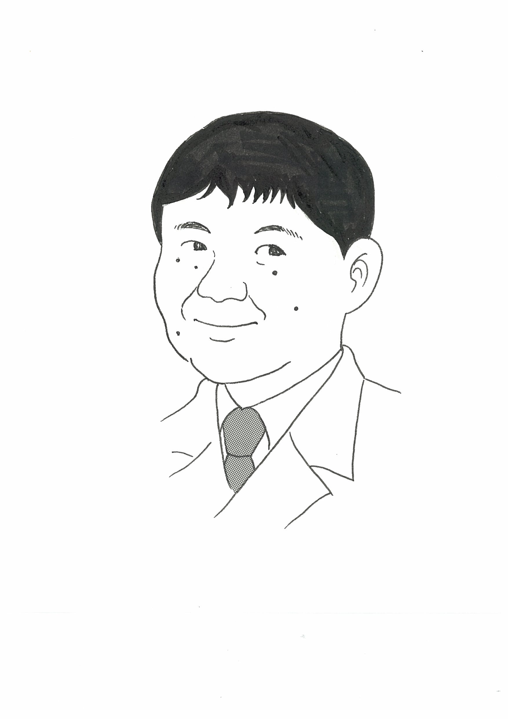
～ 子育てアドバイス ～ 「甘えた人が自立する」

よく、子育て中のお母さんから、「自立した子どもを育てるにはどうしたらいいか」と聞かれます。そして、自立の反対は、甘えですから、甘えさせないことが、自立させることだ、と思われがちです。
しかし、自立のもとになるのは、意欲です。意欲のもとになるのは、安心感です。では安心感はどこから来るかというと、十分甘えさせてもらって、自分を受け止めてもらった、安心感が土台になっているのです。ということは、甘えない人が自立するのでなく、小さい時、甘えていい時に十分甘えた人が自立するのです。
甘えを受け止めてもらう時、子どもは自分が大切にされていると思います。そしてそれは、自分に、大切にされる価値があるんだ、という自己肯定感をはぐくむことになります。それが、心の成長の土台になるのです。ですから、２、３才といわず、少なくとも小学生の間までは、子どもが甘えてきた時は、十分に受け入れていいのです。親御さんも忙しくて、なかなか構えない時もあると思いますが、少なくとも、子どもの自立のためには、甘えは受け入れない方がいいんだ、という考え方は、ちょっとちがう、ということなのです。

真生会富山病院
心療内科
明橋大二医師

イラスト
高野絵理子さん

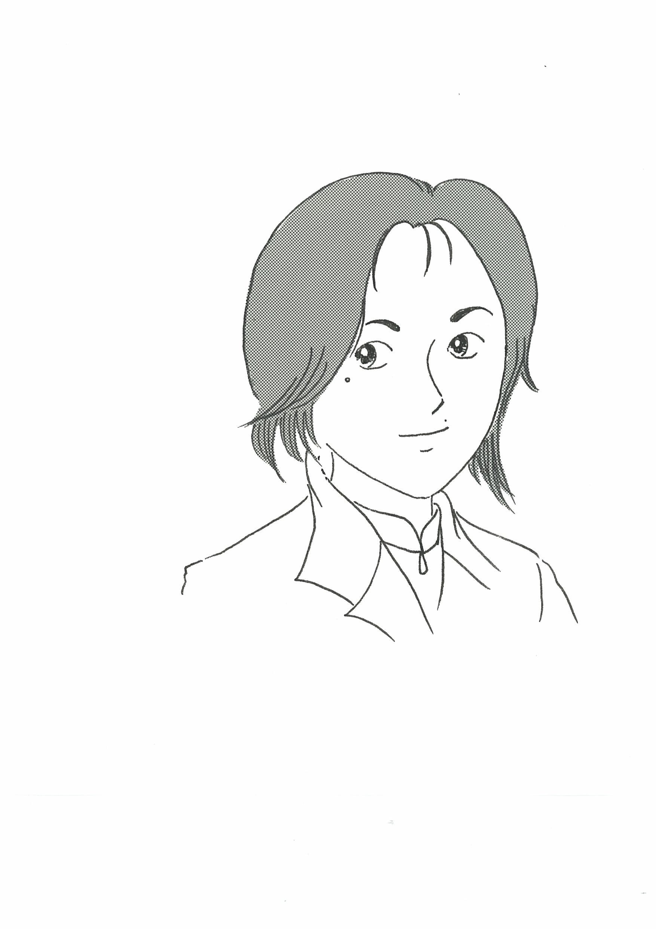

～ 子どもの健康 ～ 「熱性けいれん」

熱性けいれんとは、高熱にともなっておこる全身のけいれん（ひきつけ）です。突然体を硬直させ、顔色が悪くなり、手足をガクガクとふるわせます。
たいていの場合、発熱してから24時間以内、体温が上がるときにおこり、ほとんどは数分以内でおさまります。舌をかんで大量に出血することはありませんので、口の中に物を入れないようにしてください（かえって危険なこともあります）。はきそうにしているときは体をそっと横向きにして、はいたものをのどに詰まらせないようにしてください。
日本人で熱性けいれんをおこしたことのある人の割合は５～９％程度と比較的多く、その半数以上は一生のうち１回だけです。また、何度か熱性けいれんをおこす子の場合でも多くは小学校入学頃にはおこさなくなります。熱性けいれんを繰り返す子の場合、けいれんを止める薬を発熱時に使用するなどしてけいれん予防を行うこともあります。

射水市民病院小児科部長 齋藤万里子医師
⑦
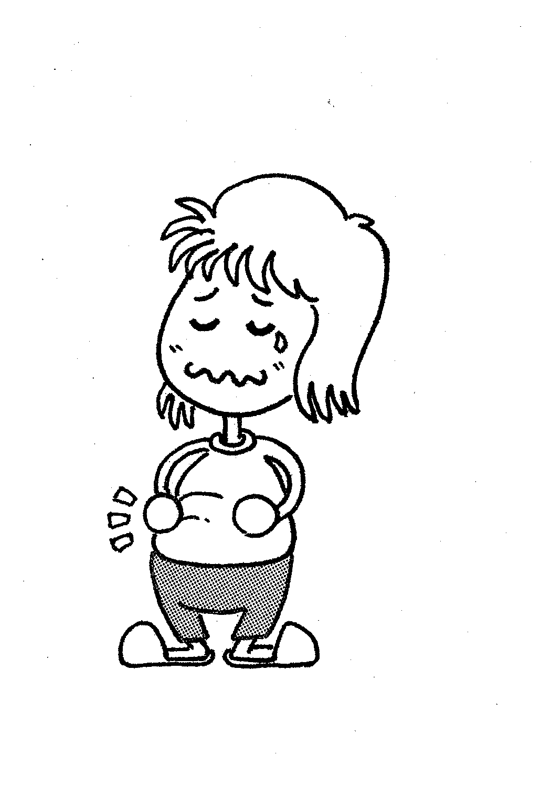
わが家の川柳
子どもの 一言
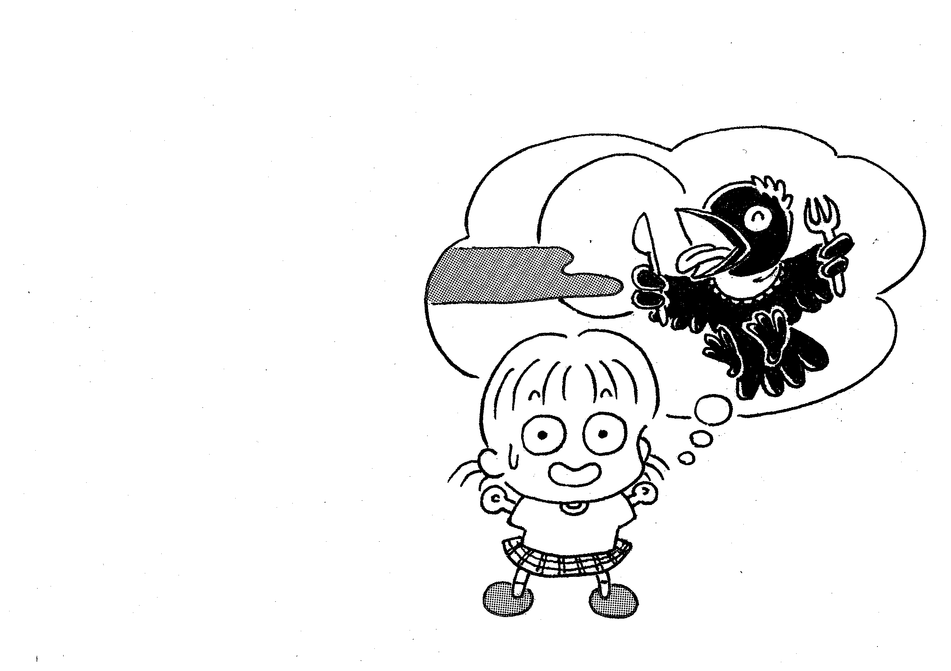
かがみもち
母とおんなじ
二段腹
半月を見かけた２歳のムスメ

産後のダイエット
って大切・・・（涙）

母のつぶやき
お母さん、お月さんカラスに食べられ ちゃった！

･･･とあわてていました。

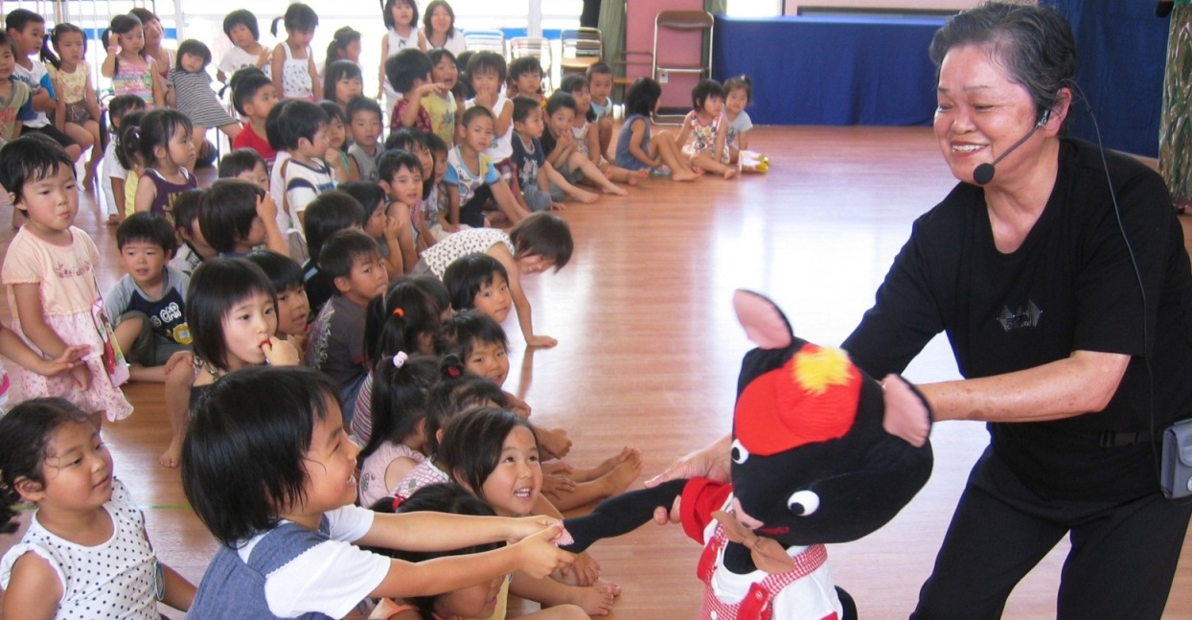
～ 新湊中部保育園の園児達と太陽グループ（人形劇のボランティア） ～


「いみず子育て情報」 平成19年９月発行
射水市福祉保健部 子ども課 少子化対策班
この情報誌は、射水市内の子育て中のお母さん方と一緒につくりました。
ご意見や取り上げて欲しいテーマなどありましたら、お知らせください。
わが家の川柳と子どもの一言も随時募集中です！

〒934-8555 住所：富山県射水市本町二丁目10番30号
電話：0766-82-1965 FAX：0766-82-8269
メールアドレス：kodomo@city.imizu.lg.jp
ホームページアドレス：http://www.city.imizu.toyama.jp
⑧
次回発行予定 平成２０年２月 【年２回発行】

